オール東条
《学校教育目標》 夢や目標を持ち 心豊かに たくましく生きる東条っ子の育成
学校だより 第４6号
発行日：令和７年１２月１５日
発行者：校長 石井 聖一郎

あかるく ただしく たくましく
警察署・消防署見学（３年）

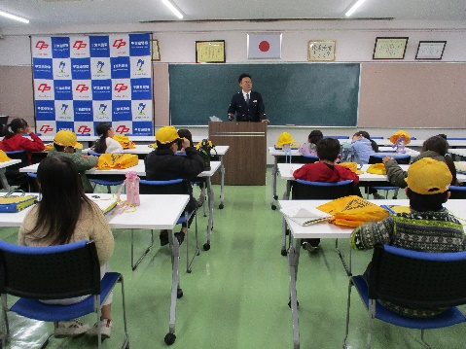
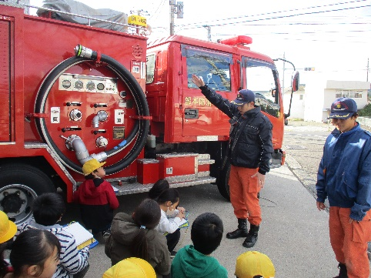
１２月９日（火）３年生が社会科の学習で、警察署と消防署に見学に行きました。仕事内容について説明していただいたり、パトカーや消防車に乗せていただいたり、とても貴重な経験になりました。
OURS交流（１年）
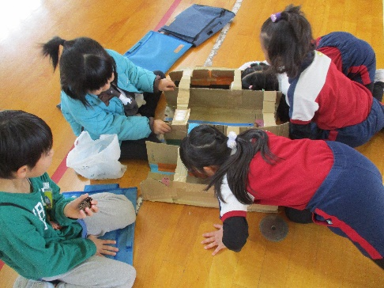
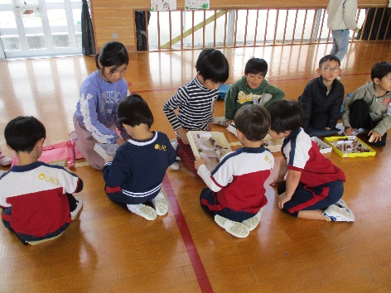
１２月１０日（水）１年生が生活科の学習で、OURSセージクラスの子ども達を招いて、自分達で作ったおもちゃで遊んでもらう交流をしました。１年生はお兄さんお姉さんとしてとても優しく接することができました。

鴨川七里食育（４年）
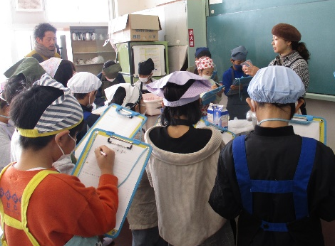
１２月１２日（金）４年生が総合的な学習の時間に、外部講師の方にきていただいて、鴨川七里を使ったポタージュスープ作りに挑戦し試食しました。ゆでる以外の鴨川七里の調理方法を学ぶことができました。
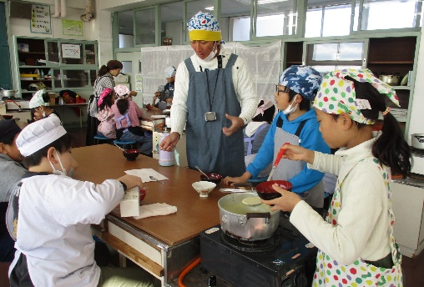

おしらせ

〇２年１組担任の髙橋ななみ先生が結婚し「吉田ななみ先生」になりました。
〇すこやか２組担任の石井奈央先生が出産のため令和８年２月７日から産休に入ります。そのため、１２月１日より「小倉綾司先生」が東条小学校に転入しました。現在は少人
数指導にあたっており、２月７日以降はすこやか２組の担任となります。よろしくお願
いします。
チーム東条・オール東条 ～子ども達の笑顔（今）と成長（未来）のために～

